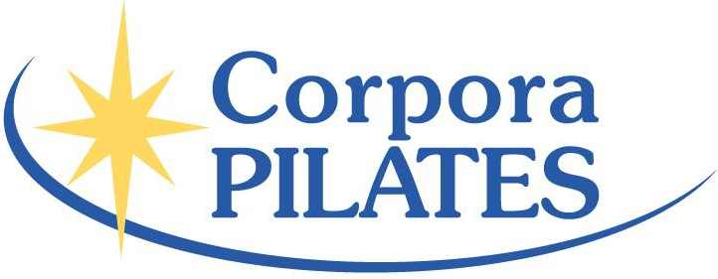
CURSO INTENSIVO DE
CADENAS MUSCULARES, FASCIAS y ANÁLISIS científico de los EJERCICIOS del PILATES
Madrid, 27, 28 y 29 de Junio 2025 (18ª Edición)
Viernes 27: FASCIAS y CADENAS MUSCULARES en PILATES
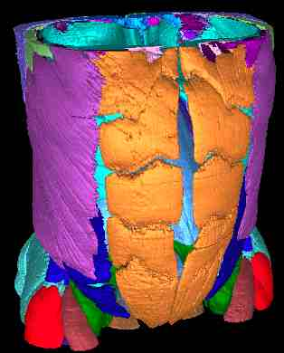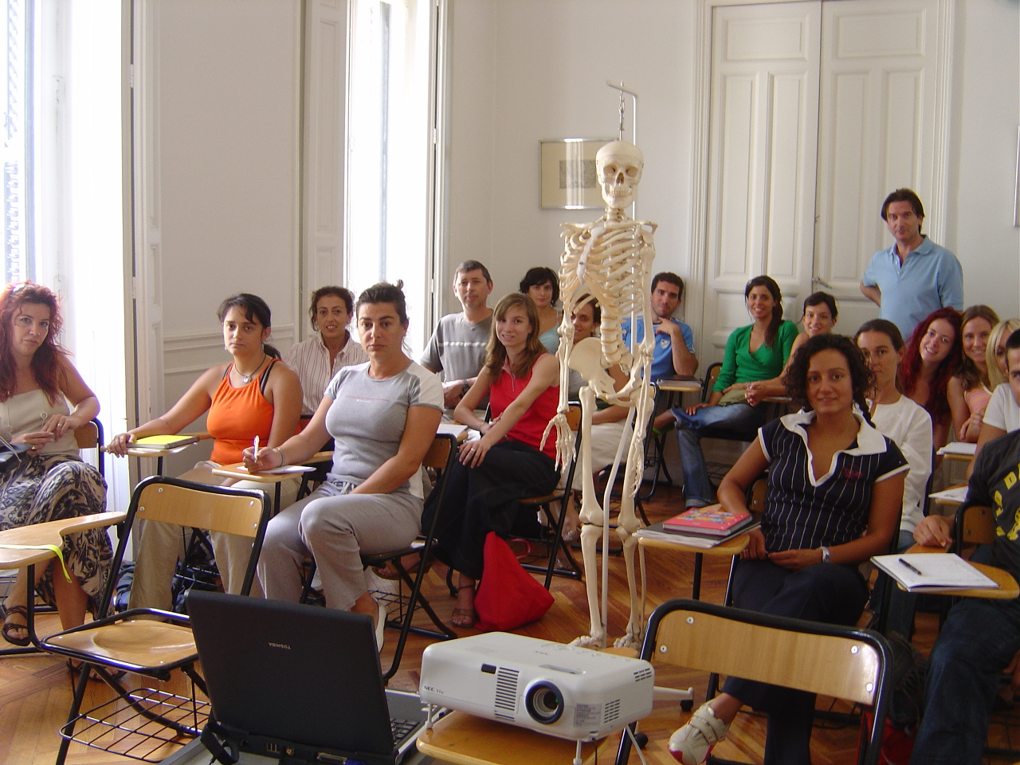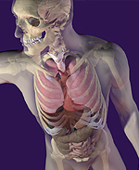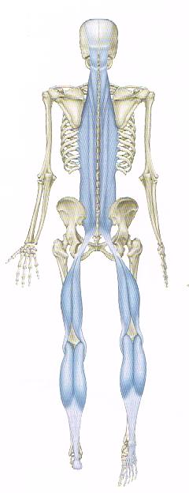
-Qué son, cómo funcionan, qué implican…..Anatomía Fascial fundamental para un monitor Pilates.
-Estudio de la Movilidad de la columna, cómo mueve la pelvis, la rodilla, el hombro….y sus aplicaciones en Pilates. El correcto alineamiento. Qué papel juegan las Fascias!!
-Puntos claves en la enseñanza y práctica de Pilates. La respiración. El core o “powerhouse”.
-La importancia de la Fascia en el movimiento. Conclusiones del Congreso sobre la Fascia en la Universidad de Alcalá y Corpora Pilates. Cómo aplicarlo a la práctica diaria.
Sábado 28: ANÁLISIS y BIOMECÁNICA DE LOS EJERCICIOS PILATES y ASISTENCIAS MANUALES.
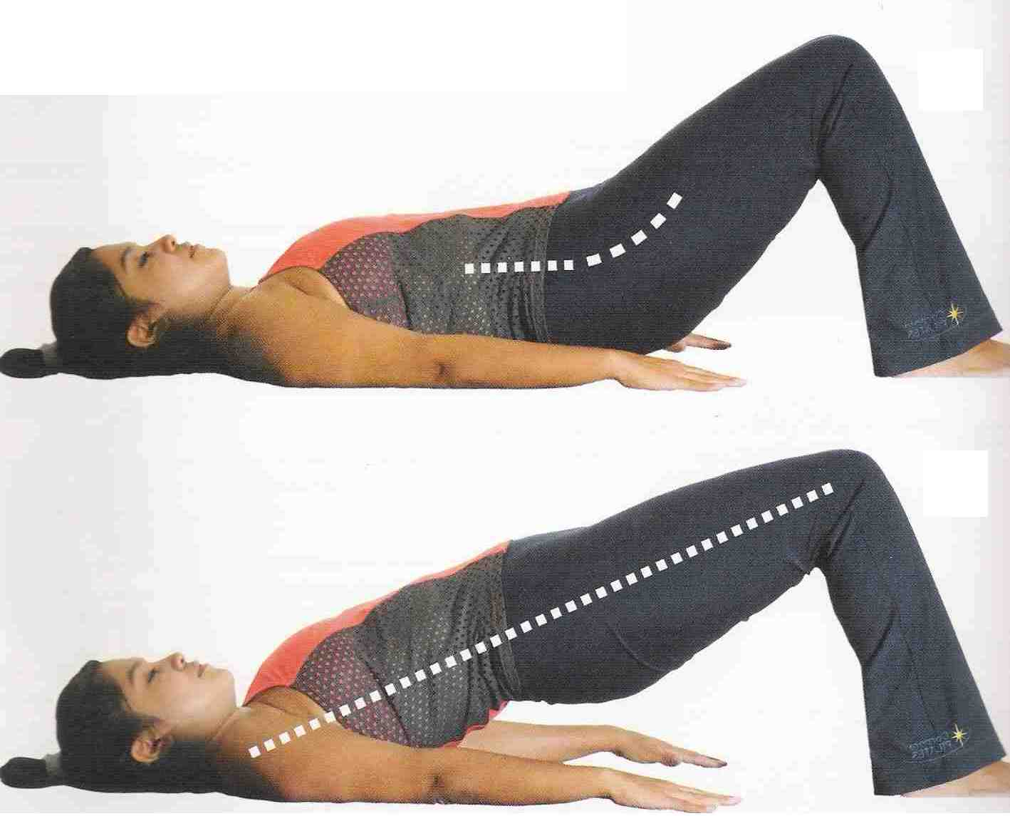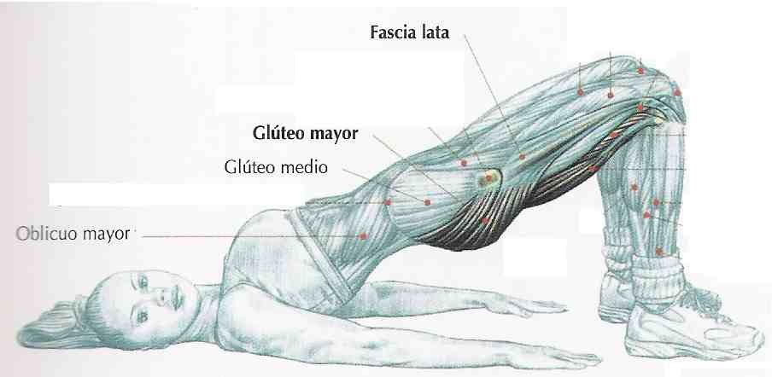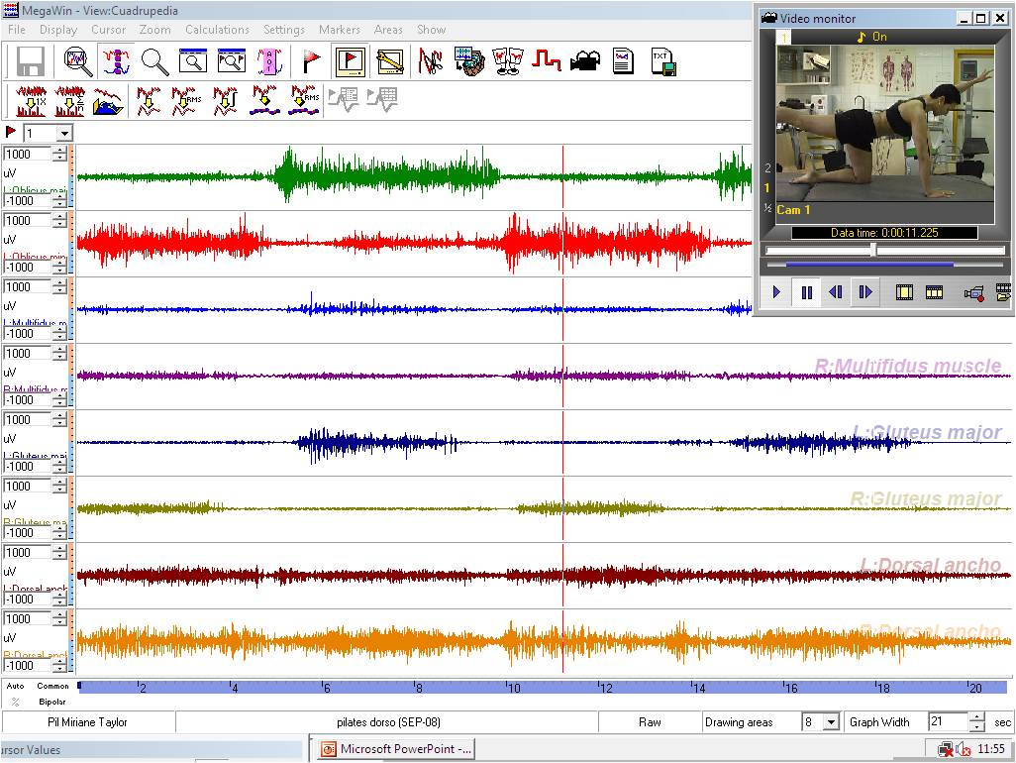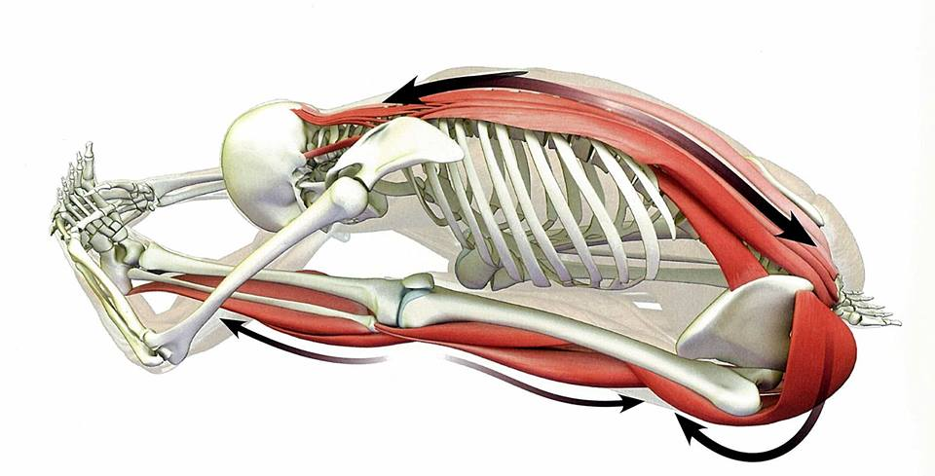
-Análisis de los Ejercicios Pilates en Mat, Máquinas e Implementos. Últimas investigaciones en Pilates: estudio cinemático y ejemplos. Patrones de los ejercicios Pilates.
-Mapa Anatómico con Electromiografía de los Ejercicios Pilates.
-Progresiones y Regresiones de los ejercicios de Pilates basados en la Biomecánica.
Domingo 29: EL CUERPO PALPADO y EXPLORACIÓN ARTICULAR
(Conocer las referencias corporales palpando. Prácticas por parejas)
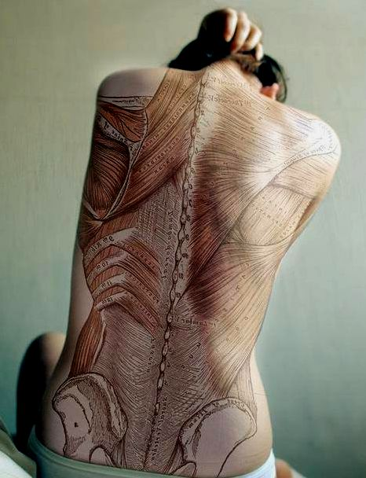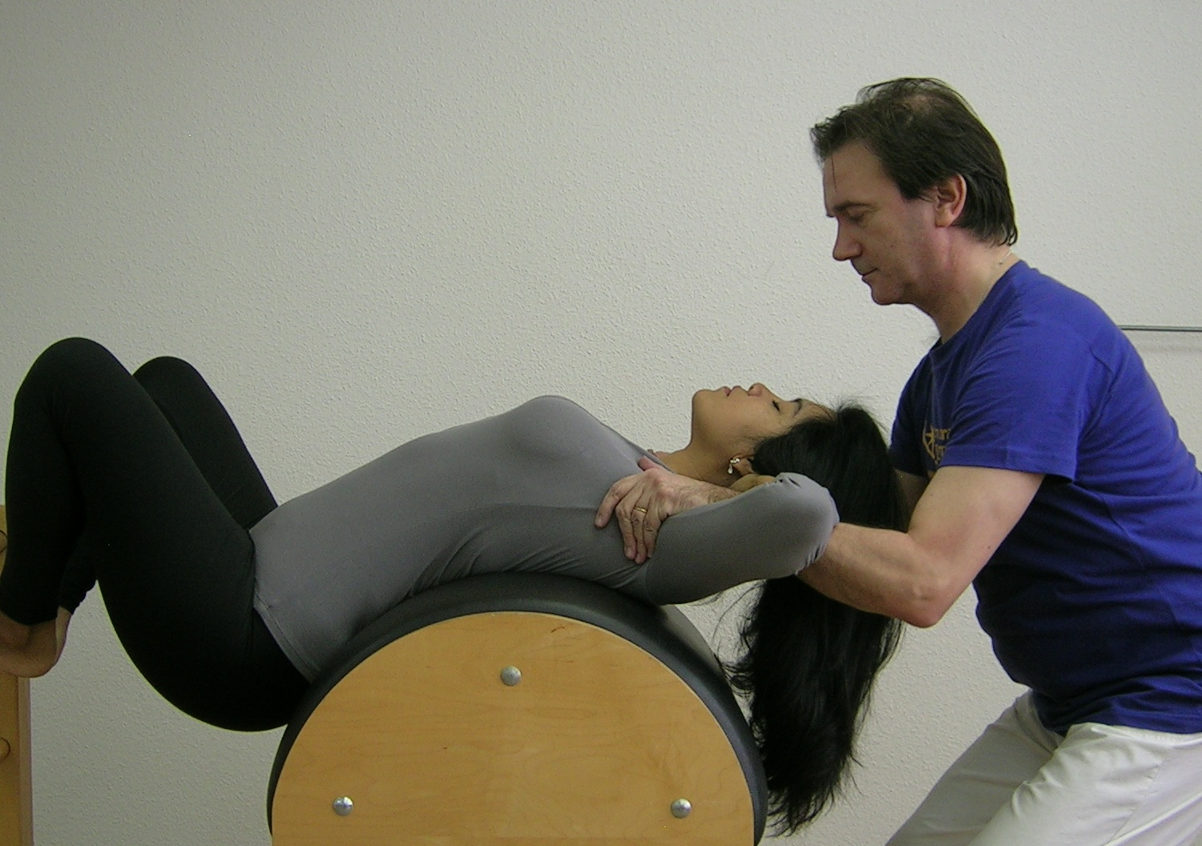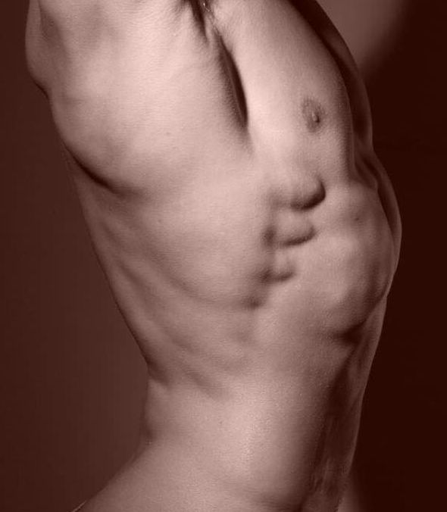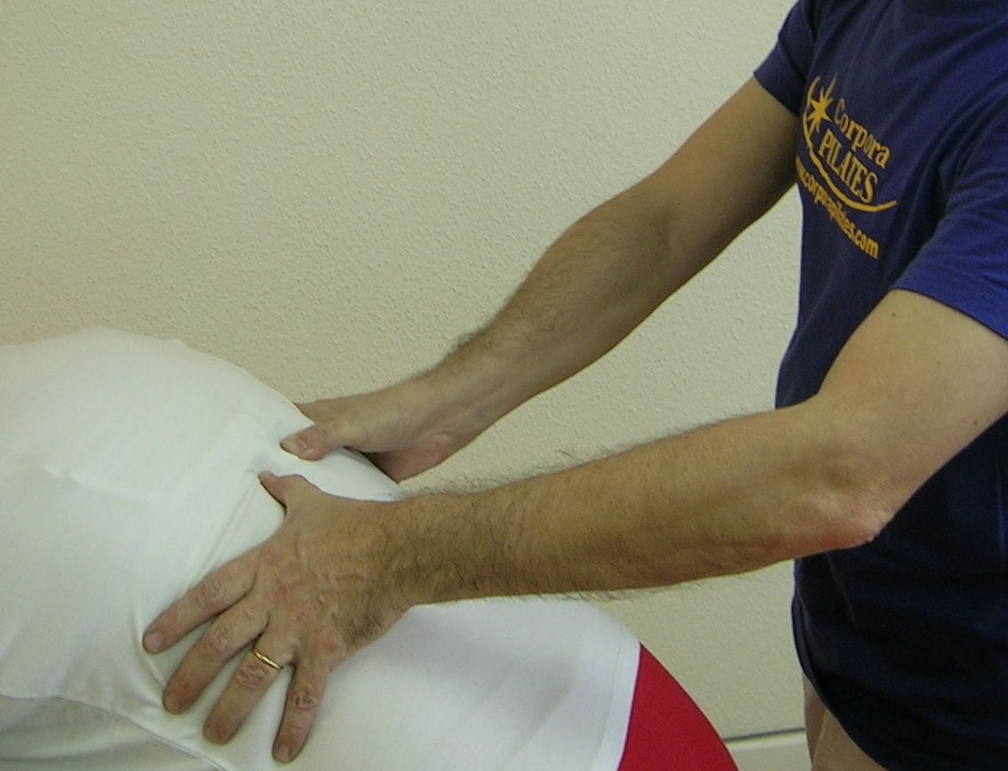
-Anatomía Palpatoria práctica. Visita guiada al Cuerpo para el Movimiento en el método Pilates. Puntos de referencia. Cómo explorar la movilidad (fuerza y flexibilidad) y la postura. Uso de técnicas palpatorias y de movilizaciones para mejorar el rango articular o la estabilidad en los ejercicios de Pilates. Introducción al masaje en Pilates.
- Prácticas con huesos humanos y modelos anatómicos. Videos y DVD. Cómo mueve cada articulación, cómo evaluarla, sugerencias para mejorar su estabilidad o su movilidad. El trabajo muscular en Pilates.

Este Curso, pionero en Pilates, se compone de 3 módulos esenciales para un monitor de Pilates: 1-La Cadenas Miofasciales, 2-El Análisis práctico y científico de los ejercicios de Pilates y la Valoración Funcional.y 3-La Anatomía Palpatoria y exploración de la movilidad. Se trata de un Curso Taller Intensivo donde analizaremos en la práctica las claves del movimiento Pilates, por qué y cómo se producen los movimientos que son la base de que Pilates funcione, los fundamentos para guiar al cliente manualmente para una ejecución precisa del ejercicio, cómo explorar la movilidad articular y la acción muscular, cómo valorar a cada cliente, cómo actúan los músculos en diferentes ejercicios (con qué intensidad lo hacen, en qué orden se activan y se relajan), cómo influyen las cadenas miofasciales y cómo optimizarlas…lo principal para un monitor. Prácticas con huesos y palpatorias entre alumnos.
Aprenderás a tener seguridad manejando los ejercicios de Pilates, guiando el movimiento a diferentes clientes, evitando movilizaciones lesivas, y conocer y profundizar en el movimiento del cuerpo humano y en los ejercicios de Pilates.

Horario: Viernes: de 16:00 a 19:30 horas. Sábado de 10:00 a 17:00 horas.
Domingo de 10:00 a 14:30 horas
Precios: ⁯ Viernes: 105 € ⁯ Sábado: 190 € ⁯ Domingo: 135 €
⁯ Todo el Curso: 395 €

Modo de pago: ingresar como reserva de plaza 40 euros (a descontar del pago total y no retornables salvo cancelación del Curso). Resto del pago en efectivo al inicio del Curso

Ingresos en el BBVA, cuenta IBAN ES08 0182 0947 28 0201541470

Envia tus datos (nombre, dirección, telefono, email, profesión y días seleccionados) a cursos@corporapilates.com

Diploma de Asistencia

Lugar de realización: Corpora Pilates c/ Claudio Coello 33, bajo dcha. Madrid. Metro <Serrano> Información: Corpora Pilates. Tfno 91 426 1074 y 635811375
www.corporapilates.com cursos@corporapilates.com

Profesor
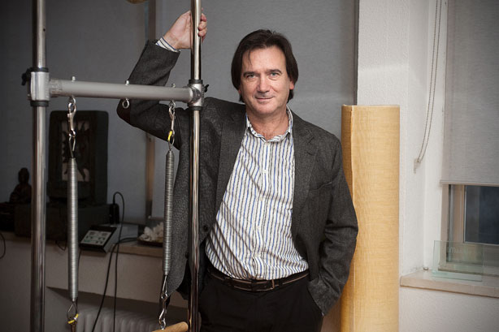 | Prof.Dr. Juan Bosco Calvo, Doctor en Medicina.  Profesor Titular de Anatomía Humana en la Universidad de Alcalá, donde imparte clases en la Facultad de Medicina, en la Facultad de Ciencias del Deporte (Biomecánica y Valoración Funcional del Movimiento) y en la Escuela de Enfermería y en la de Fisioterapia.  Certificado en Pilates. Único miembro no americano del Consejo Editorial de Pilates Newsletter de IDEA. Es la persona que trajo el método Pilates a España y es un referente internacional en Pilates para la Salud.  Autor del éxito editorial “Pilates Terapéutico” (Editorial Médica Panamericana).
Co-fundador junto al Prof. Allan Ryan de la International Association for Dance Medicine and Sciences (IADMS). Examinador Externo del Laban Center (Trinity College-University of London). Miembro de Honor del Istituto Italiano di Medicina dell´Arte.
Invitado en numerosas Convenciones y Congresos Internacionales en todo el mundo, donde ha presentado investigaciones pioneras en diferentes campos de la rehabilitación, biomecánica, fisioterapia, anatomía, análisis del movimiento….Sus estudios sobre el “Mapa muscular de los ejercicios Pilates mediante electromiografía” se han presentado en el 1º Congreso de Investigación en Pilates constituyendo un acontecimiento científico pionero en Pilates.

